福建省南安市乐峰中学2014中考化学基础过关测试题：第11讲物质的构成

一、选择题(每道题只有一个选项符合题意)
1．用分子的相关知识解释下列生活中的现象，其中错误的是( )。
A．“酒香不怕巷子深”，说明分子在不停地运动
B．破碎的玻璃无法复原，说明分子间存在斥力
C．20 mL酒精和20 mL水混合后体积小于40 mL，说明分子间有间隙
D．湿衣服在夏天比冬天容易晾干，说明分子的运动速率随温度升高而加快
2．如右图是某元素的原子结构示意图，下列说法正确的是( )。
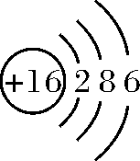
A．该原子的核外电子数是16
B．该原子在化学反应中容易失去6个电子，该元素的化合价为＋6价
C．该元素属于非金属元素，不能与氧元素形成化合物
D．该原子的最外层达到了稳定结构
3．下列有关原子的说法正确的是( )。
A．原子能构成分子，但不能直接构成物质
B．原子在化学变化中不能再分，只能重新组合
C．碳12原子和碳13原子的中子数相同
D．原子中一定含有质子、中子、电子三种粒子
4．用分子的性质解释下列事实，错误的是( )。
选项 | 事实 | 解释
A | 酒香不怕巷子深 | 分子不断地运动
B | 氯化钠溶液具有导电性 | 溶液中自由移动的离子
C | 夏天湿衣服晾干快 | 温度越高，分子运动速率越快
D | 用乙烯合成聚乙烯塑料 | 分子之间有间隔
5.有一些物质，它们中的一些原子集团常作为一个整体参加反应。下列物质中含有原子集团的是( )。
A．NaCl B．NaNO₃ C．CaCl₂ D．KCl[来源:学科网ZXXK]
6．某反应的微观示意图如下图所示，下列说法错误的是( )。
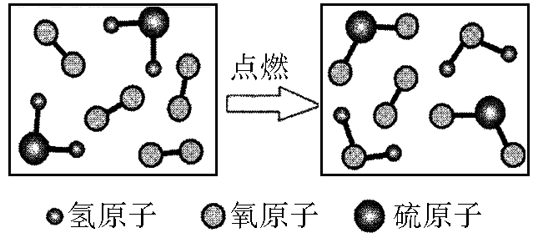
A．反应物中有单质 B．生成物均是氧化物
C．反应前是混合物，反应后是纯净物 D．化学方程式是：2H₂S＋3O₂=====2SO₂＋2H₂O
7．下列关于Na、Na＋两种粒子的判断中，正确的是( )。
①核电荷数相同；②核外电子数相等；③Na＋比Na稳定；④质量几乎相等；⑤质子数相等。
A．①②⑤ B．②④
C．①③④⑤ D．全部
8．(原创)下列对生产、生活现象的解释正确的是( )。
A．温度计里的汞柱下降是因为原子随温度的降低而变小
B．在花园里可嗅到花香是因为分子在不断运动
C．玻璃破碎无法复原是因为分子间存在斥力
D．铝锭难被压缩是因为铝原子间没有间隙
9． 2012年1月，广西柳州龙江河发生镉污染。但镉是人类的朋友，如制造“镍－镉”充电电池。镉(Cd)的原子序数为48，相对原子质量是112。下列有关说法正确的是( )。
A．镉元素为非金属元素 B．镉原子的质量为112 g
C．镉原子核外电子数为48 D．镉原子的中子数为48
10．科学家发现月球表面陨石坑中存在Hg、H₂O、NH₃、CH₄等物质，其中属于有机物的是( )。
A．Hg B．H₂O C．NH₃ D．CH₄
二、填空题
11．依据所学的化学知识解答：
(1)将墨汁滴入一杯清水中，清水很快变黑，说明________________________；
(2)铁在空气中容易生锈，这是因为________________________________(用化学方程式表示)，防止铁制品锈蚀的方法有________(写一种即可)；
(3)若装白磷的储罐起火，可以用水灭火，也可以用沙土填埋灭火。其中用沙土填埋灭火的原理是________________________________。
12．从分子的角度分析并解释下列问题。
(1)春暖花开，花香四溢：__________________________________________。
(2)液化石油气能压缩在钢瓶中：______________________________________________。[来源:学科网ZXXK]
13．用微粒的观点解释下列事实。
(1)空气是一种混合物。
________________________________________________________________________。
(2)取一个透明的玻璃杯，先倒入半杯水，再放入一大块冰糖，立即在玻璃杯外壁液面位置标上记号，冰糖完全溶解后液面低于记号。
________________________________________________________________________
________________________________________________________________________。

；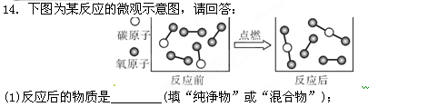
(2)该反应的化学方程式为：__________________________________________。
15．碘盐中添加了一定量的碘酸钾(KIO₃)，不同于药物碘片，碘片的主要成分为碘化钾(KI)。碘酸钾属于化合物中的____________(选“氧化物”“酸”“碱”或“盐”)，其中碘酸钾中碘元素的化合价为________。防辐射最有效的措施是每天摄入碘100 mg。经化验某品牌的加碘盐每1000 g中含有碘元素50 mg，若我们每天只食用加碘盐来防治核辐射，则要食用此加碘盐________g，所以每天只食用加碘盐防治核辐射________(填“合理”或“不合理”)
16． (1)金属铁是由________(填“原子”“分子”或“离子”，下同)构成的，硫酸铜是由________构成的。
(2)原子得到或失去电子后形成离子。某离子的结构示意图为：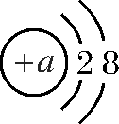
①当a＝________时，该粒子是原子。
②当a＝8时，该粒子是________(填“原子”“阳离子”或 “阴离子”)，其符号为________。
(3)氯化氢是一种无色、有刺激性气味的气体。小明走进实验室就闻到了这种气味，从分子的角度解释这种现象：________________________________________________________

第11讲 物质的构成
1．B 2.A 3.B 4.D 5.B 6.C 7.C 8.B 9.C
10．D
11．(1)分子在不断运动
(2)4Fe＋3O₂===2Fe₂O₃ 涂油(或喷漆、电镀等)
(3)使白磷隔绝空气
12．(1)分子是在不断地运动的 (2)分子间有间隔
13．(1)空气中含有氮气、氧气、二氧化碳等多种分子
(2)分子间有间隔，在水分子作用下糖的分子不断运动，彼此进入对方的间隔当中，使液体体积减小
14．(1)混合物 (2)2CO＋O₂=====2CO₂
15．盐 ＋5 2000 不合理
16．(1)原子 离子 (2)①10 ②阴离子 O^{2－}
(3)氯化氢分子总是在不断运动着

